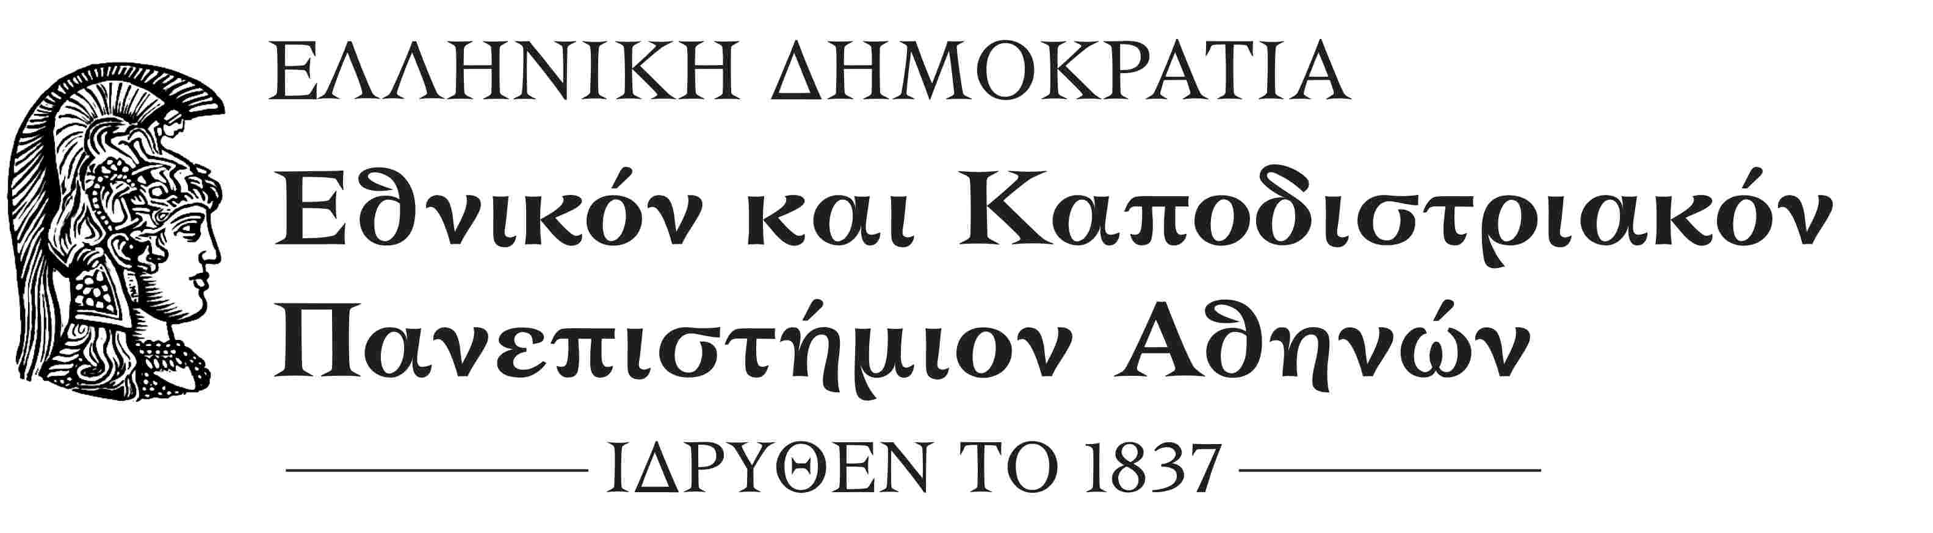
ΣΧΟΛΗ ΟΙΚΟΝΟΜΙΚΩΝ ΚΑΙ ΠΟΛΙΤΙΚΩΝ ΕΠΙΣΤΗΜΩΝ
ΚΟΣΜΗΤΕΙΑ
Μέγαρο Θεωρητικών Επιστημών, Σόλωνος 57
ΤΚ.: 10679 Αθήνα
Πληροφορίες: κ. Κωνσταντίνα Τσιώλη
Τηλ.: 210 368 8740
e-mail: deaneconpol@uoa.gr
Αθήνα, 2-4-2019
ΑΠ.: 379

ΑΝΑΚΟΙΝΩΣΗ

ΘΕΜΑ: «Εκπόνηση μεταδιδακτορικής έρευνας»

Σας γνωρίζουμε ότι το Συμβούλιο της Κοσμητείας στη συνεδρίαση της 28^{ης} Μαρτίου 2019, ενέκρινε την αίτηση της κ. Λαμπρινής Πήχα προκειμένου να εκπονήσει μεταδιδακτορική έρευνα στο Τμήμα Οικονομικών Επιστημών στο γνωστικό πεδίο «Θεωρία και Στρατηγική των Επιχειρήσεων».
Επίσης ορίζει ως μέλη της Τριμελούς Συμβουλευτικής Επιτροπής τους κ.κ. Καθηγητή Παναγιώτη Αλεξάκη (Επιβλέπων Καθηγητής), Αναπληρωτή Καθηγητή Δημήτριο Καινούργιο (μέλος) και τον Επίκουρο Καθηγητή Γεώργιο Δότση (μέλος) για την εποπτεία της έρευνας και των υποχρεώσεων της υποψήφιας μεταδιδάκτορος ερευνήτριας κ. Λαμπρινής Πήχα.
Ο Κοσμήτορας της Σχολής
(*)
Καθηγητής Μιχάλης Σπουρδαλάκης

* Η υπογραφή έχει τεθεί στο πρωτότυπο που τηρείται στο αρχείο της Υπηρεσίας μας.

